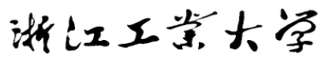
微机接口技术
学习笔记

题目 分析74LS04/08/20/30/32
姓 名 王晟
袁鑫
周宇航
林天成
所在学院 计算机科学与技术学院
提交日期 2019年9月23日

一、摘要
1.1 主要内容
本笔记的主要内容是回答课件上关于分析74LS04/08/20/30/32的问题。
问题如下：
·分析74LS04/08/20/30/32的功能。
·画出各芯片的内部逻辑结构图及真值表。
我们为了回答这两个个问题，搜集资料并互相讨论整理成此笔记。
1.2 分工
以下表格是这次笔记每个小组成员的贡献度：
表1 每个小组成员的贡献度
姓名 | 内容 | 贡献度
王晟
袁鑫
周宇航
林天成

一、74LS04/08/20/30/32功能

1.1 74LS04
·功能：
74ls04是带有6个非门的芯片，是六输入反相器，也就是有6个反相器，它的输出信号与输入信号相位相反。六个反相器。共用电源端和接地端，其它都是独立的。输出信号手动负载的能力也有一定程度的放大。反相器是可以将输入信号的相位反转180度，这种电路应用在模拟电路，比如说音频放大，时钟振荡器等。在电子线路设计中，经常要用到反相器。74LS04是一个数字控制开关芯片简单来说里面就是几个电子开关电路由外部信号控制内部开关状态，在节日彩灯中起控制彩灯按设的顺序亮和灭的作用。
·内部逻辑结构图：
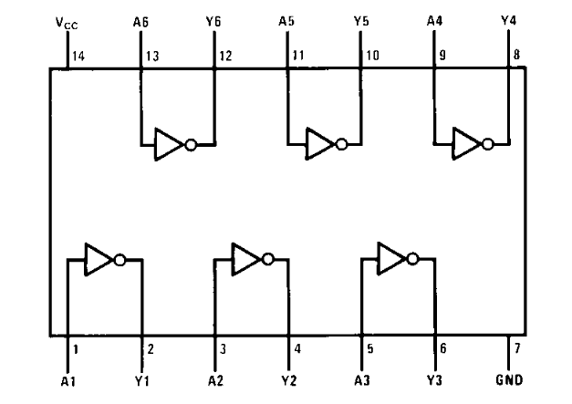
图1 74LS04 内部逻辑图
·功能真值表：
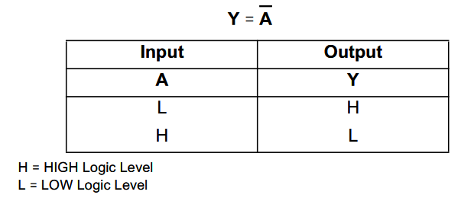
图2 真值表

1.2 74LS08
·功能：
四个独立的门；标准引脚配置；快速开关时间；工作温度高达70℃；标准TTL脉冲电压
·内部逻辑结构图：
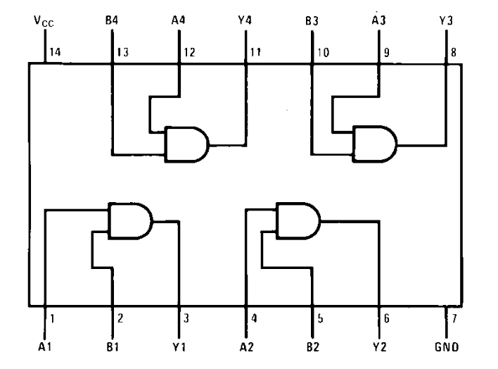
图3 74LS08
·功能真值表：
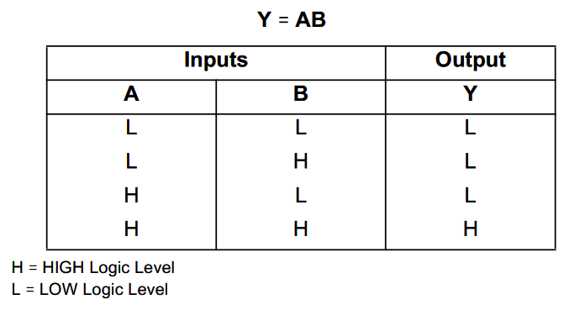
图4 真值表

1.3 74LS20
·功能：
74ls20是常用的双4输入与非门集成电路，常用在各种数字电路和单片机系统中。
两个独立的非门；标准引脚配置；快速开关时间；工作温度高达70℃；标准TTL脉冲电压。
·内部结构逻辑图：
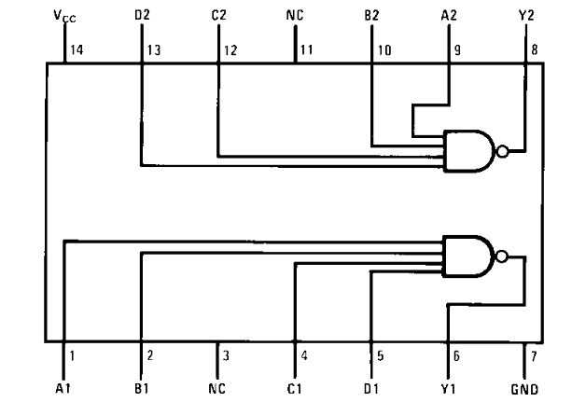
图5 内部逻辑图
·功能真值表：
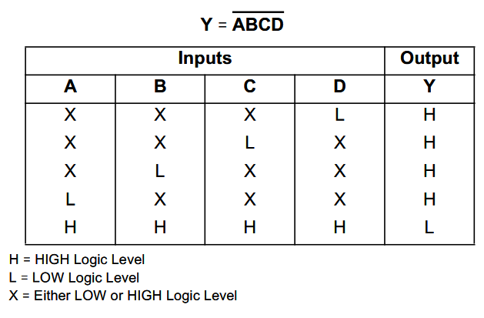
图6 真值表

1.4 74LS30
·功能：
74ls30为8输入端与非门（正逻辑），共有54/7430、54/74H30、54/74S30、54/74LS30四种线路结构形式。
单NAND门与8个输入；标准引脚配置；快速开关时间；工作温度高达70℃；标准TTL脉冲电压。
·内部逻辑结构图：
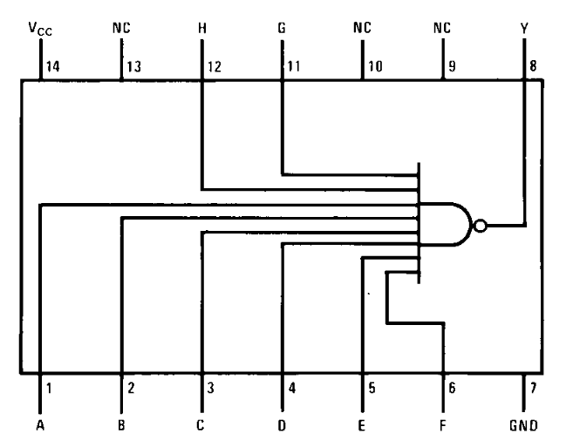
图7 内部逻辑图
·功能真值表：
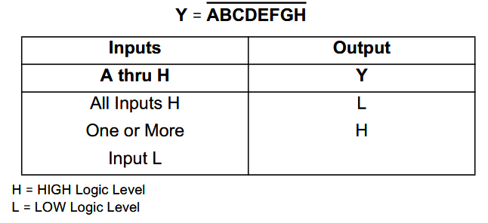
图8 真值表

1.5 74LS32
·功能：
74LS32是四2输入或门，常用在各种数字电路以及单片机系统中。
四个独立的或门 ；标准引脚配置 ；快速开关时间 ；工作温度高达70℃ ；标准TTL脉冲电压。
·内部逻辑结构图：
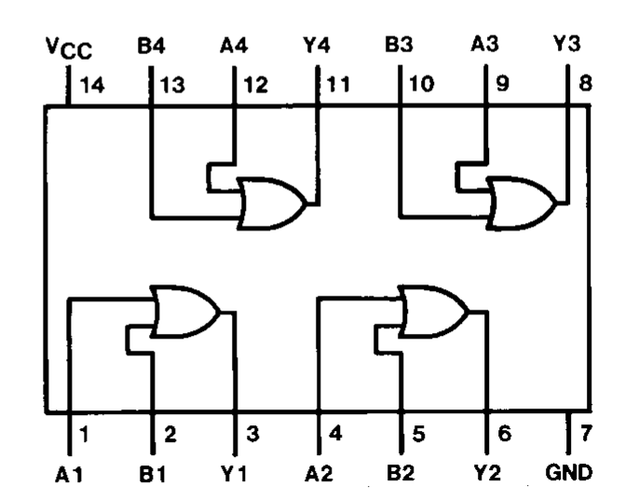
图9 内部逻辑结构图
·功能真值表：
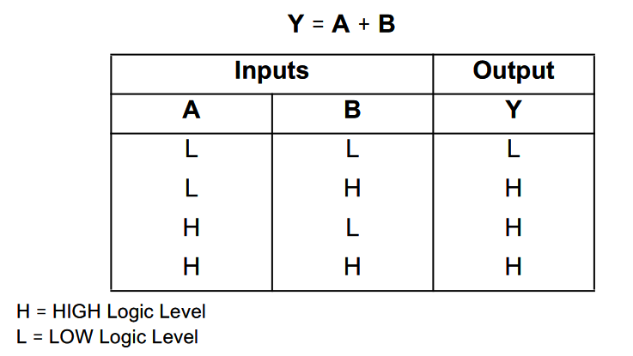
图10 真值表

二、总结

2.1体会与总结
大致了解了74LS04/08/20/30/32功能、内部逻辑图及功能真值表。

